

logo-osdepym

Instructivo General

**de Farmacias**



logo-white



**Instructivo de Farmacias**

**NORMAS DE LA OSDEPYM**

TIPOS DE DESCUENTOS:

|  |  |  |  |  |
| --- | --- | --- | --- | --- |
| **PLAN** | **Descuento** | **Recetario** | **Vademécum** | **Autorización** |
| |  | | --- | | **PYME 800 / PYME 800 OSPAÑA** | |  | | **PYME 1000** | | 40% | |  | | --- | | ► Oficial (Chequera)  ► Con membrete de OSDEPYM  ► Con membrete del profesional/institución, incluye recetario de llamando al Dr. y FEMEBA (por pandemia COVID-19. Incluye recetario de llamando al Dr. y FEMEBA) | | PMOE |  |
|  |
| No requiere, se dispensa según % de Cobertura/Descuento |
| **PYME 2000** | 40% | ► Oficial (Chequera)  ► Con membrete de OSDEPYM  ► Con membrete del profesional/institución, incluye recetario de llamando al Dr. y FEMEBA (por pandemia COVID-19. Incluye recetario de llamando al Dr. y FEMEBA) | VDM OSDEPYM | No requiere, se dispensa según % de Cobertura/Descuento |
| |  | | --- | | **PYME Staff / PYME 2500** |  |  | | --- | | **PYME 3000 / PYME 4000** |  |  | | --- | | **PYME 2000H (O.S. Hipódromos)** | | 50 % |
| |  | | --- | | **PYME Personal** | |  |
|  |  |  |
|  |  |  |
|  |
| **PATOLOGIAS CRONICAS** | Monto Fijo o 70% o 100% | ► Oficial (Chequera)  ► Con membrete de OSDEPYM  ► Con membrete del profesional/institución, incluye recetario de llamando al Dr. y FEMEBA (por pandemia COVID-19. Incluye recetario de llamando al Dr. y FEMEBA) | Monto Fijo según PMOE o Porcentaje Autorizado | Requiere autorización |
|  |  |
| **PLAN MATERNO INFANTIL** | 100% | ► Debe contar con la frase "Plan Materno Infantil o PMI (puede estar como sello – pre impresa o escrita en forma manual impresa o con sello. | Según plan de pertenencia del afiliado |  |
| **DIABETES** | Solo por excepción, con autorización de OSDEPYM | | | |
| **PLANES COMBINADOS** | Autorización especial de OSDEPYM para asociados de otras coberturas médicas. | | | |

REQUISITOS RESPECTO DEL BENEFICIARIO Y RECETA:

* Requisitos para el beneficiario:

* Credencial oficial
* Documento de Identidad
* Receta física o digital

* Descuentos:

40%-50%-70%- Monto Fijo - 100% - según el Plan

1. PMI: 100% sobre medicamentos de vademécum de PMI (de no estar incluido en dicho vademécum, contará con el descuento del Plan). Las recetas podrán tener descuento mixto.

* La receta debe contar con la frase "PLAN MATERNO INFANTIL" o PMI (puede estar como sello – pre impresa o escrita en forma manual
* 100% de descuento para la Madre, desde el momento de la detección del embarazo hasta 30 días posteriores al parto y para el Recién Nacido hasta el año de vida
* Medicamentos: según plan de cobertura del beneficiario.
* Leches: Deben contar con autorización previa de OSDEPYM, se expenderá la cantidad y el tipo autorizado.

1. RECETARIOS PATOLOGIAS CRONICAS Y TRATAMIENTOS PROLONGADOS

* Las autorizaciones para Pacientes con Patologías Crónicas y Tratamientos prolongados le permiten al asociado adquirir medicamentos por períodos prolongados
* La obra social siempre autorizara la droga más barata cumpliendo con la normativa
* En el caso del plan PYME PERSONAL (cuya cobertura general opera sin vademécum), se utilizará el vademécum únicamente para establecer el descuento que le corresponde a los productos crónicos (MONTO FIJO, 70% o 100%).
* En todos los casos, el asociado debe firmar la conformidad de cada entrega
* **Las autorizaciones tienen vigencia desde la fecha de autorizado, con una validez de 10 días para cada fecha de entrega, deben validarse al 100 % salvo que la autorización aclare otro descuento y no hará falta que las recetas estén autorizadas o tengan sello de validez por parte de la obra Social**
* **VIGENCIA DESDE LA FECHA DE AUTORIZADO** (El cumplimiento del plazo es la **duración del tratamiento**, teniendo como inicio del tratamiento la fecha de autorizado. Pasada la fecha, las farmacias no pueden dispensar)

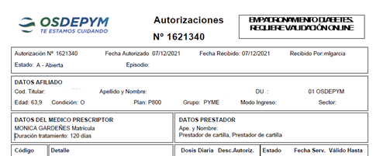

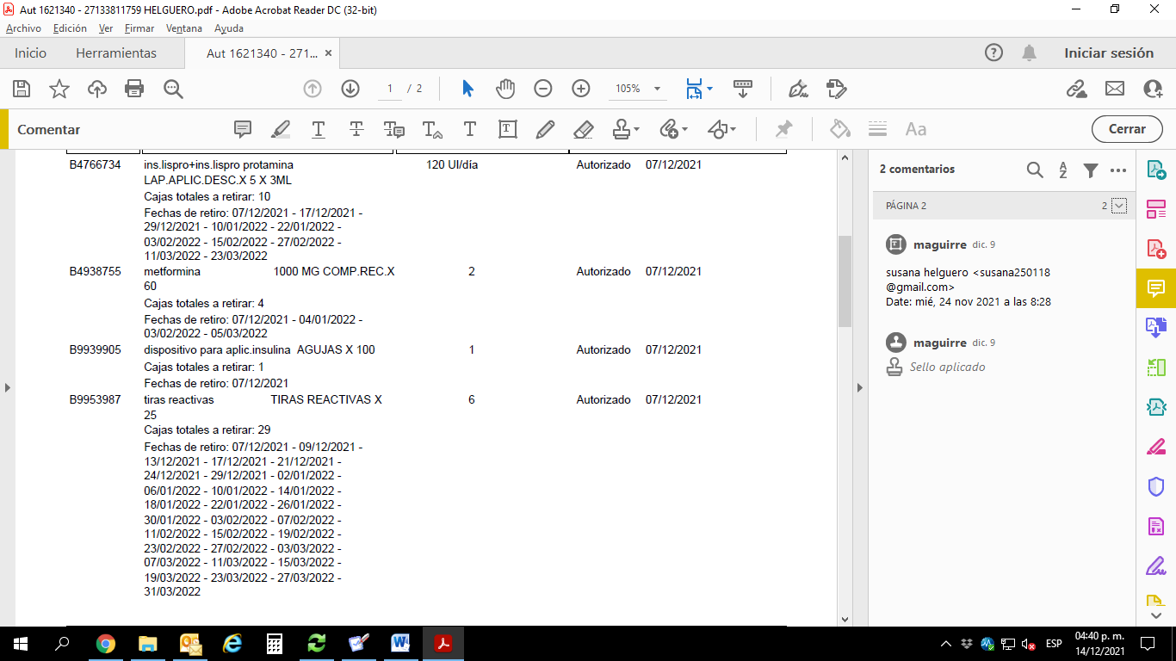

* Enmiendas:

* En la prescripción: salvada al dorso y por el médico (sello y firma).
* En el expendio: salvada al dorso y por el beneficiario si la enmienda es en el importe a cargo del beneficiario y/o a cargo de la Obra Social y por la farmacia en el resto de los casos.

* Recetario Físico:

Tipo de receta: El indicado en cada Plan (ver cuadro). Prov. De Santa Cruz: son válidos para todos los planes los recetarios pertenecientes a Hospitales Regionales

Validez: 90 (noventa) días contados a partir de la fecha de prescripción, excluyendo la misma.

Datos que debe contener la receta física o formato digital:

* Nombre de la Entidad (en recetarios no oficiales)
* Nº de beneficiario paciente (En caso de no corresponderse con la credencia la farmacia deberá aclararlo al dorso de la receta avalando la corrección con la firma beneficiario).
* Apellido y Nombre beneficiario paciente.
* Fecha de prescripción de la receta
* Nombre genérico, potencia y presentación de lo prescripto por el profesional
* Diagnóstico.
* Aclaración cantidad unidades en letras y números
* Firma y sello del médico u odontólogo (aclaración, N° matrícula)
* Firma y aclaración del beneficiario y/o tercero interviniente.
* Domicilio beneficiario y/o tercero interviniente.
* Documento beneficiario y/o tercero interviniente.
* Ticket fiscal o comprobante interno de la farmacia. con N° de ticket fiscal abrochado a la receta.
* Firma y sello de la farmacia

* Otros controles (verificar que):

* Fecha venta: hasta 30 días desde la fecha de emisión (excepto con autorización del Prof. actuante)
* Fecha emisión anterior o igual a Fecha venta
* En lo referente al profesional:

- Confeccionada de puño y letra del con la misma tinta

- El sello aclaratorio debe contar con: Aclaración de la firma

- Matrícula (“N” o “P” según corresponda)

NORMATIVA RECETARIO APTO – PROGRAMA ANTICONCEPTIVO (VIGENCIA DESDE 28/10/2022)

**Las órdenes que se emitan a través del sistema APTO que contenga la leyenda PROGRAMA ACO INICIAL o PROGRAMA ACO CRONICO NO REQUIEREN AUTORIZACIÓN PREVIA**.

**Son al 100%** y **no** **necesitan firma autorizante** o ningún trámite administrativo previo al retiro por  parte de los afiliados, **la presentación de la sola receta es válida**.

Deberán validarse con el plan **AUTORIZACIONES y el descuento 100 %**

Estos recetarios son válidos que contengan la firma y el sello del médico en formato digital

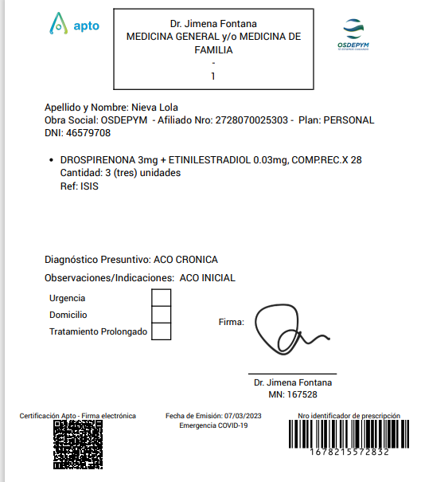

NORMAS DE DISPENSACION:

* El ticket de venta que acompañe a la receta deberá ser exclusivamente el emitido por el Controlador Fiscal, es decir:

* Si Usted tiene una **Impresora Fiscal** homologada por la D.G.I. deberá adjuntar a la receta el Boucher que emite el controlador fiscal con carácter de no fiscal.
* Si Usted tiene una **Caja Registradora Electrónica Fiscal** homologada por la D.G.I. deberá adjuntar a la receta el ticket emitido por el sistema interno de la farmacia, consignando en el mismo el nº de ticket de la registradora fiscal .
* Se deberá emitir un ticket por receta, o caso contrario (por diferencia de cobertura), dos tickets con igual fecha de venta por receta.

* Requisitos de los productos:

* **Especialidades incluidas:** Vademécum General
* **Psicofármacos:** El profesional debe confeccionar además un segundo recetario de acuerdo a las normas legales en vigencia, el cual queda como duplicado en poder de la farmacia.
* **Limitaciones de tamaño:** 
  + Hasta 2 (Dos) del primer tamaño por renglón
  + Hasta 1 (uno) de tamaño grande por renglón

* Otras Especificaciones:

|  |  |  |  |
| --- | --- | --- | --- |
| Cuando el Médico: |  |  | Deberá Entregarse: |
| No indica Contenido |  | | El de Menor Contenido |
| Equivoca Cantidad o Contenido | El tamaño inmediato inferior |
| Sólo indica GRANDE |  | | El tamaño siguiente al menor |

* Limitaciones de cantidad:

|  |  |
| --- | --- |
| CANTIDAD DE RENGLONES: | 2 (dos) |
| POR RECETA: | Hasta 4 (cuatro) envases |
| POR RENGLÓN: | Hasta 2 (dos) envases (Deberán validarse seleccionando la opción de tratamiento prolongado) |
| ANTIBIÓTICOS INYECTABLES MONODOSIS: | Hasta 5 (cinco) por receta |
| ANTIBIÓTICOS INYECTABLES MULTIDOSIS: | El menor número de envases hasta completar 5 (cinco) ampollas |
| **Las recetas para Patologías Crónicas y Tratamientos Prolongados cuentan con 4 (cuatro) renglones** | |

* Troqueles:

En virtud que **los troqueles** adheridos a las recetas representan la fiscalización del expendio de los medicamentos, los mismos **no podrán tener signos de utilización previa**, es decir no podrán tener perforaciones múltiples, ni estar pre engomados y/o precintados y vueltos a pegar.

A tal efecto la Obra Social considerará causal de débito el incumplimiento de lo precedentemente expuesto.

Cabe aclarar que si la Farmacia opera con sistema de vale para entrega diferida, reintegro, cuenta corriente, devolución o cambio de productos, tendrá que implementar los procedimientos que correspondan para facturar las recetas con los troqueles totalmente inalterados.

* Generalidades:

* **Precio regido por:** Manual Farmacéutico vigente al momento del expendio.
* **Cambio de domicilio de la farmacia (u otros datos):** Comunicarse con GMS.
* Los odontólogos sólo podrán prescribir medicamentos relacionados a su especialidad
* Solo podrán ser expendidos los medicamentos que figuran con la siguiente descripción en su presentación: “venta bajo receta” y troquelados.
* Aquellos medicamentos incluidos en el Vademécum de OSDEPYM y que hayan pasado a ser de venta libre dejarán de tener cobertura para la Obra Social.
* Vencimientos de presentación de recetas: se reconocerán las prescripciones medicas cuya fecha de venta sean de hasta 60 días anteriores a la del período.

SUSTITUCION

En los planes con vademécum el farmacéutico -con la conformidad del beneficiario y farmacéutico- podrá sustituir el medicamento por otra marca comercial de menor valor, según la siguiente norma:

* El producto sustituto debe siempre respetar el nombre genérico, concentración, forma farmacéutica y similar cantidad de unidades de la prescripción del profesional médico u odontólogo. Se entiende como similar cantidad de unidades a la presentación que tenga una variación del +/- 25% en el número de unidades (redondeado).

PLANES COMBINADOS

Credencial: De otras coberturas médicas distintas a OSDEPYM.

Recetarios: De cualquier tipo

Productos cubiertos y descuentos: Los autorizados por OSDEPYM. Se deberá presentar original junto a la autorización. La ausencia de dicha autorización es motivo de débito.

AUTORIZACIONES ESPECIALES

Sólo podrán expenderse recetas que NO cumplan con todos los requisitos (por ejemplo, beneficiarios fuera de padrón, productos no cubiertos, etc.) y/o cobertura para Patologías Crónicas sin recetario especial, cuando se hallen autorizadas indistintamente mediante cualquiera de las siguientes modalidades:

|  |  |  |  |  |  |  |  |
| --- | --- | --- | --- | --- | --- | --- | --- |
| ► Mediante alguno de los siguientes sellos: | | | |  |  |  |  |
| Descripción: Sello OSDEPYM Autorizado Res 310-04 (definitivo) |  |  |  |  |  |  |  |
|  |  | En este caso **debe aplicarse el MONTO FIJO o descuento que figure en Vademécum.** Por lo tanto, **no es necesario que aclare el porcentaje de descuento** | | | | | |
|  |  |
|  |  |
|  |  |
|  |  |
|  |  |  |  |  |  |  |  |
| Descripción: Sello OSDEPYM Autorizado x Excepción (definitivo) |  |  | | | | | |
|  |  | En este caso **debe aplicarse 70%, el descuento que indique la Entidad u otras excepciones a la norma.** | | | | | |
|  |  |
|  |  | ♦ Si la prescripción **no indica marca, debe expenderse una marca incluida en el Vademécum**. | | | | | |
|  |  | ♦ Si la prescripción **indica una marca o bien un principio activo no incluidos en el Vademécum**, debe expenderse **lo que autorice** OSDEPYM, sin considerar el Vademécum | | | | | |
|  |  |

**Autorizaciones del Centro de Atención al Beneficiario de OSDEPYM: mediante firma y sello de alguna de las siguientes personas:**

|  |  |  |  |  |
| --- | --- | --- | --- | --- |
| Listado actualizado de autorizantes (Centro de Beneficiarios) | | | | |
| AGUIRRE MABEL | CORDOVA CINTHIA | INSAURRALDE SOLEDAD | PERALTA ELIZABETH | TELLO ERICA |
| ALABARCEZ MELISA | CHISCA CAROLINA | JAUREGUI FRANCO | PERRONE SABRINA | YOPOLO YANINA |
| ALCARAZ MAXIMILIANO | D'ANGELO ORNELA | JACOMELLI MARTIN | PLASENCIA PAMELA | ZALDUENDO PABLO |
| ANTONUCCI TOMAS | DIAZ ROMINA | JUSTO MYRIAM | REINOSO NAHUEL | MANSO GISELA |
| ARANDA SILVINA | DR. TRIANTAFILO HARRY | KENNTNER VANESA | RODRIGUEZ STEFANIA | DR. NUÑEZ JUAN PABLO |
| BARBERI ORNELLA | DUARTE ANALIZ | LOPEZ BLASCO SOL | ROJAS SEBASTIAN |  |
| BASILE NATALIA | FERRARO DEBORA | LUCCI GIANNINA | RUPPEL NICOLAS |  |
| BURGOS CAROLINA | FIGUEROA SILVINA | MANSILLA VANESA | RUIZ LEANDRO |  |
| BUSTAMANTE LUCIO | GARCIA GERMAN | OLIVA DIEGO | SARACENO MARINA |  |
| CAMPOS JULIA | GHISIO MARIANA | OLIVERA MAXIMILIANO | SCHUNK ALEJANDRA |  |
| CANSINOS SANDRA | GOLAN ALEJANDRO | PANIAGUA PATRICIO | SOLIS DANIELA |  |
| CARBALLO MARIA | GOMEZ CECILIA | PATANE SHARON | SOLIS SOLANGE |  |

**Autorizaciones de Auditoria Médica de OSDEPYM:**

Son válidas las autorizaciones especiales que realice la Auditoría Médica de OSDEPYM

En el caso de interior del país, son válidas las autorizaciones que indiquen “Auditoría Médica OSDEPYM.”

Atención: NO confundir con el listado de autorizantes del Centro de Atención al Beneficiario que figuran en el punto anterior

* Toda receta que no esté validada o denunciada, será causal de rechazo

**Las autorizaciones emitidas por la obra social son siempre sobre la droga genérica, nunca por marca comercial, salvo que este especificada en la misma autorización**

**Modelo de Autorizacion de Osdepym Modelo de Autorizacion de Osdepym**

* **En todos los casos, si la autorización no aclara el descuento, se aplica el del plan del afiliado**

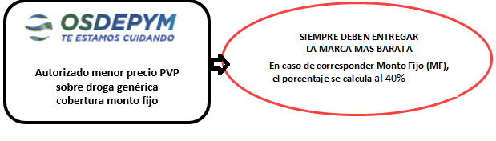

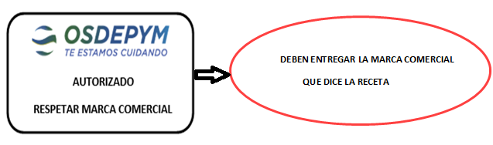

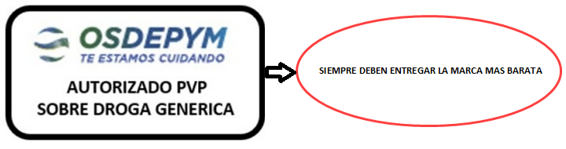

NORMATIVA AUTORIZACIONES POR MONTO FIJO Y SUPERA TOPES

Los medicamentos cuyo **PRECIO DE VENTA AL PUBLICO (PVP)** superen el monto máximo establecido por la obra social, la farmacia deberá buscar reemplazo y **SIEMPRE DEBEN ENTREGAR LA MARCA MAS BARATA**

El producto sustituto debe siempre respetar el nombre genérico, concentración, forma farmacéutica y similar cantidad de unidades de la prescripción del profesional médico u odontológico (Se entiende como similar cantidad de unidades a la presentación que tenga una variación del +/- 25 % en el número de unidades (redondeado)

**Las autorizaciones emitidas por la obra social son siempre sobre la droga genérica, nunca por marca comercial, salvo que este especificada en la misma autorización**

Normas en cuento a la validación:

1. Los productos que deben validarse por el plan de Ambulatorio, serán aquellos que no superen el primer importe/tope establecido por la obra social.
2. Caso contrario, deberá contar con la autorización firmada y sellada de alguno de los siguientes autorizantes:

**Autorizantes del Centro de Atención al Beneficiario de OSDEPYM: mediante firma y sello de alguna de las siguientes personas:**

|  |  |  |  |  |
| --- | --- | --- | --- | --- |
| Listado actualizado de autorizantes (Centro de Beneficiarios) | | | | |
| AGUIRRE MABEL | CORDOVA CINTHIA | INSAURRALDE SOLEDAD | PERALTA ELIZABETH | TELLO ERICA |
| ALABARCEZ MELISA | CHISCA CAROLINA | JAUREGUI FRANCO | PERRONE SABRINA | YOPOLO YANINA |
| ALCARAZ MAXIMILIANO | D'ANGELO ORNELA | JACOMELLI MARTIN | PLASENCIA PAMELA | ZALDUENDO PABLO |
| ANTONUCCI TOMAS | DIAZ ROMINA | JUSTO MYRIAM | REINOSO NAHUEL | MANSO GISELA |
| ARANDA SILVINA | DR. TRIANTAFILO HARRY | KENNTNER VANESA | RODRIGUEZ STEFANIA | DR. NUÑEZ JUAN PABLO |
| BARBERI ORNELLA | DUARTE ANALIZ | LOPEZ BLASCO SOL | ROJAS SEBASTIAN |  |
| BASILE NATALIA | FERRARO DEBORA | LUCCI GIANNINA | RUPPEL NICOLAS |  |
| BURGOS CAROLINA | FIGUEROA SILVINA | MANSILLA VANESA | RUIZ LEANDRO |  |
| BUSTAMANTE LUCIO | GARCIA GERMAN | OLIVA DIEGO | SARACENO MARINA |  |
| CAMPOS JULIA | GHISIO MARIANA | OLIVERA MAXIMILIANO | SCHUNK ALEJANDRA |  |
| CANSINOS SANDRA | GOLAN ALEJANDRO | PANIAGUA PATRICIO | SOLIS DANIELA |  |
| CARBALLO MARIA | GOMEZ CECILIA | PATANE SHARON | SOLIS SOLANGE |  |

1. Finalmente, cuando el importe del medicamento sea superior al segundo importes/tope establecido por la obra social para las autorizaciones, el mismo no podrá validarse y deberá contar con la autorización firmada y sellada de algunos de los siguientes autorizantes:

**Autorizantes del Centro de Atención al Beneficiario de OSDEPYM: mediante firma y sello de alguna de las siguientes personas:**

|  |  |
| --- | --- |
| Listado actualizado de autorizantes superando el importe máximo. | |
| Myriam Justo |  |
| Natalia Basile | Sebastián Rojas |
| Ornella Barberi | Sol López Blasco |
| Pablo Zalduendo | Jacomelli Martin |

El Validador no permite reconocerlos, por tal motivo se solicita que dichas recetas sean “**DENUNCIADAS**” a GMS en el momento que se dispensen.

Los datos que deben informar las farmacias al momento de realizar la denuncia de estas recetas son:

Nombre de quien solicita la denuncia de la receta:

Número de afiliado:

Cod. Fcia o / Sucursal (en caso de que sean varias):

Fecha de facturación:

Marca comercial/ número de troquel a entregar:

Autorizado por:

Porcentaje de cobertura:

Si los afiliados requieren una marca específica que supere los topes establecidos, el mismo deberá presentar un justificativo a la obra social indicando el motivo por el cual debe ser esa marca cuya cobertura será de monto fijo.

Siempre verifiquen que la marca comercial que le entreguen sea el más económico y en caso de que indique en la autorización respetar marca comercial también nos den aviso para que lo dejemos registrado de esa manera.

|  |
| --- |
| **A disposición de la obra social, se estará enviando a las farmacias prestadoras el tope específico para cada plan (Ambulatorio y Autorizaciones) mediante un comunicado, a fin que las mismas se encuentren actualizadas sobre las formas de validación correspondientes y los autorizantes que pueden firmar dichas recetas.** |

NORMATIVA RESPECTO DE LAS AUTORIZACIONES (Entrega con stock propio de farmacia)

**A partir del 01/12/2022 - Las autorizaciones tienen vigencia desde la fecha de autorizado, con una validez de 10 días para cada fecha de entrega, deben validarse al 100 % salvo que la autorización aclare otro descuento y no hará falta que las recetas estén autorizadas o tengan sello de validez por parte de la obra social**

La medicación relacionada a Diabetes, ya sea **Insulinas, Tiras reactivas, Lancetas, Agujas y Glucómetros**, corresponde que se entregue mediante la **modalidad de droguería**, por lo cual **NO se podría entregar por stock propio de la farmacia**, para esto es necesario que el afiliado consulte en la Obra social la farmacia en la cual le corresponde retirar dicha medicación.

**Referente a Hipoglucemiantes Orales como por ejemplo la Metformina ó vidagliptin+metformina, etc; lo puede entregar cualquier farmacia, el afiliado se acerca con la receta (con ó sin sellar por la obra social) y con la hoja de autorización**

El plazo de las autorizaciones estará fijado por la duracion del tratamiento (dato que figura en la autorización). En éstos casos corresponde que el afiliado saque copia tanto de la receta como de la autorización y en la primera entrega el afiliado entregará la receta y autorización en original y en los meses subsiguientes las copias, que no hará falta que estén autorizadas o tengan sello de validez por parte de la obra social. La misma entonces, Se debe validar por autorizaciones y al 100%.,

**Entonces, para confirmar, los hipoglucemiantes se pueden retirar en cualquier farmacia, y las tiras u otro producto de diabetes como los indicados más arriba, corresponde que el afiliado consulte en la Obra Social como proceder**

Existen dos opciones: Siempre tratándose de los HIPOGLUCEMIENTES

1. Que el afiliado retire todo el pedido cuatrimestral en una única vez
2. Que el afiliado vaya mes a mes a realizar el retiro, en este caso a partir de las fechas de retiro se contaran **10 días para confirmar la entrega, de lo contrario pierde el consumo de ese mes**

**VIGENCIA DESDE LA FECHA DE AUTORIZADO** (El cumplimiento del plazo es la **duración del tratamiento**, teniendo como inicio del tratamiento la fecha de autorizado. Pasada la fecha, las farmacias no pueden dispensar)





**AL MOMENTO DE REALIZAR LA VALIDACION, DONDE DEBEN PONER EL NUMERO DE RECETA, CUANDO SE TRATE DE ESTOS RECETARIOS, COLOQUEN EL NUMERO DE AUTORIZACION, DE ESTA MANERA ES MAS SENCILLO HACER EL SEGUIMIENTO DEL MISMO.**

**PARA LA 1RA. ENTREGA SE VALIDARA COMO FECHA DE PRESCRIPCION LA DEL MEDICO Y PARA LAS SUBSIGUIENTES SE COLOCARA LA MISMA FECHA DE DISPENSA (ES DECIR, LA DEL DIA QUE SE ENTREGA LA MEDICACION)**

**En caso de que el beneficiario no figure en padrón o si su farmacia se encuentra imposibilitada momentáneamente para validar, puede corroborarse la habilitación del afiliado comunicándose a la siguiente línea gratuita: 0800-288-7963**

VALIDACIÓN:

#### 1- Validación ON-LINE

La ventaja de este validador es que la información a validar se toma del mismo sistema de facturación de la farmacia, sin la necesidad de ingresar los datos más de una vez.

Requerimientos: para utilizar el sistema se requiere un acceso a Internet dedicado (ADSL o similar).

Especificaciones técnicas mínimas

El sistema es de uso sencillo e intuitivo y no requiere de conocimientos específicos.

###### 2- Validación web

Requerimientos: para utilizar el sistema solo se requiere el Internet Explorer 7 o superiores y cualquier tipo de conexión a Internet.

Especificaciones técnicas mínimas

El sistema es de uso sencillo e intuitivo y no requiere de conocimientos específicos.

**En caso de tener dos RP de la misma marca comercial, al momento de validar las recetas, deberán seleccionar la opción de TRATAMIENTO PROLONGADO (No es obligatorio que lo diga la receta)**

**NOTA:**

De acuerdo a la **obligatoriedad de la validación** de recetas deberá comunicarse con nosotros al teléfono/ e-mail:

Tel.: 0800-666-7006 CABA

0810 – 666 – 7006 Interior

(Lu a Vi de 8:00 a 20:00 y Sab 8:30 a 13:30)

e-mail: farmacias@gmssa.com.ar

Para otorgarle un código de usuario/clave o contraseña para poder realizar las validaciones en la página de GMS: <http://farmaciasnet.gmssa.com.ar>, en el momento que surja cualquier inconveniente referido al tema o denunciar aquellas recetas que no pueden ser validadas.

NORMAS DE PRESENTACIÓN DE LA FACTURACIÓN:

**En el expendio:**

Deberán completar los siguientes datos:

* FECHA DE VENTA
* PRECIO UNITARIO y TOTALES
* CANTIDAD ENTREGADA
* IMPORTE RP
* A CARGO OBRA SOCIAL RP
* TOTAL DE LA RECETA
* TOTAL A CARGO DEL BENEFICIARIO
* TOTAL A CARGO DE LA OBRA SOCIAL

Completar la receta con los datos correspondientes a la farmacia:

* **Código de farmacia:** nº asignado por GMS a la farmacia.
* **Orden:** N° correlativo que identifica a la receta dentro del lote de acuerdo al resumen.
* **Sello y firma farmacéutico:** sello y firma.
* **Troqueles:** adherir los troqueles de los envases de los medicamentos entregados en el orden que figuran en los renglones RP.
* **Ticket fiscal de la receta.**
* **Completar datos de beneficiario o tercero interviniente:** Firma del afiliado o tercero, aclarando la persona que retira nombre completo, domicilio, teléfono y documento (La ausencia de estos datos es motivo de débito)

**Esto es válido para cualquier modelo de recetario vigente que exista**

Además de la presentación física de las recetas, deberán enviar vía mail las pre liquidaciones, a través del sistema de preliquidación web (PLW) ingresando a <http://farmaciasnet.gmssa.com.ar>**,** generando la PLW y enviando los datos a [presentacionosdepym@gmssa.com.ar](mailto:presentacionosdepym@gmssa.com.ar)

**En la liquidación:**

**PRELIQUIDACION WEB: Opción de optar por generar la preliquidación de manera mensual o colocando un rango de fecha**

En caso de querer generar una PLW hasta una fecha determinada, el sistema permitirá colocar la fecha HASTA

1. Al momento de crear la PLW, el sistema genera un aviso en donde permite colocar el parametro de fecha

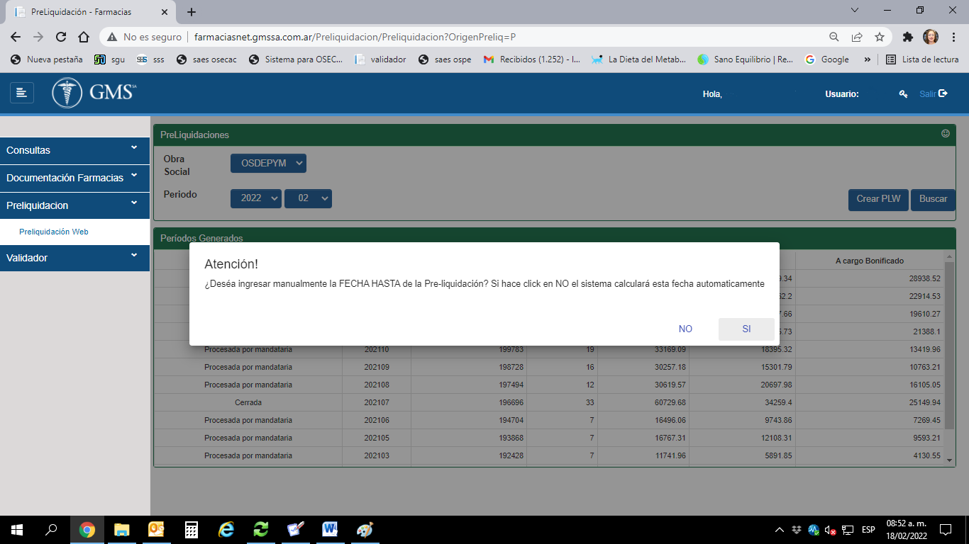



1. Al seleccionar el boton SI, se abrira un campo donde se podra colocar la fecha HASTA

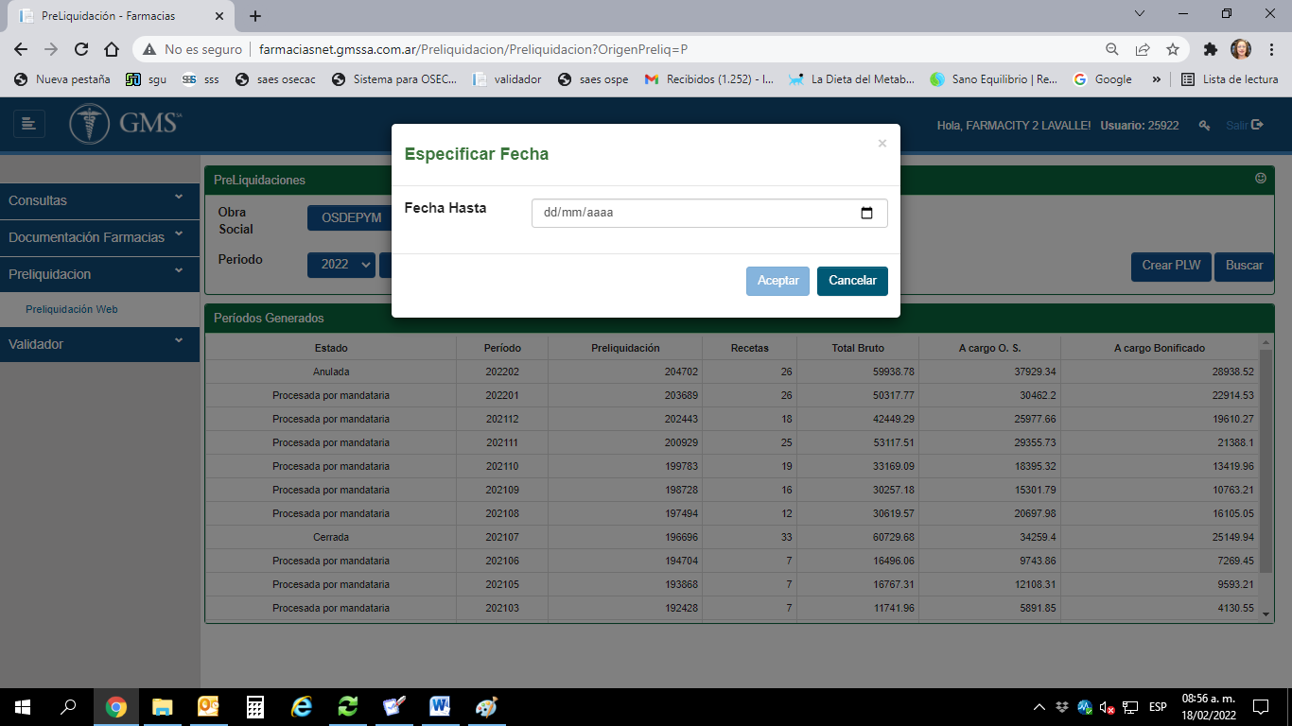

Ej. Se creó la PLW 202202

Se puso Fecha hasta 17/02/2022

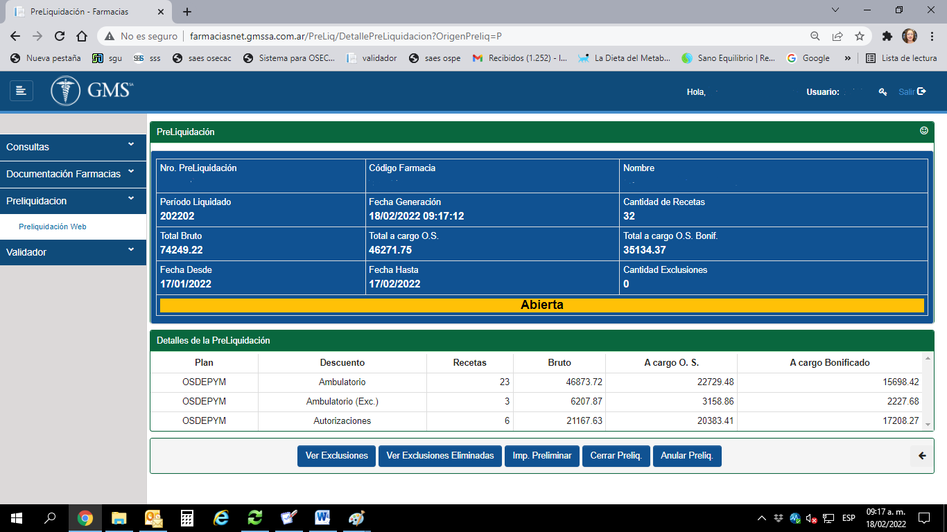

Se generara la PLW hasta el rango solicitado y en la siguiente PLW mensual, es sistema al momento de crearla recuperara todas las recetas validadas que no hayan ingresado en la PLW del periodo anterior

Ej. PLW 202202 --- fecha HASTA 17/02/2022

PLW 202203 --- fecha automática que recupera el sistema desde el 18/02/2022 hasta la nueva fecha seleccionada por el operario

**(En caso de querer generar de manera mensual solo deberán seleccionar el botón NO)**



**IMPRESIÓN DE TOTALIZADOR DE LA PLW**

Una vez generada, controlada y cerrada la PLW el sistema permitirá imprimir la pantalla de inicio donde figura el totalizador de los planes, el cual deberán presentar tres copias a la mandataria (dos para la mandataria y una para la fcia en caso de requerir copia firmada)

Para el resto de las presentaciones que no son a través de la PLW, deben enviar **por DUPLICADO la carátula y el resumen** de recetas impreso que deberá contener como mínimo los siguientes datos:

**\* Resumen:**

* + Razón social o Nombre fantasía
  + Código de farmacia otorgado por GMS
  + Nº de Pre liquidación
  + Período
  + Tipo de descuento
  + Nª de orden (Numerar cada una de las recetas de acuerdo a la fecha de expendio)
  + Fecha de venta
  + Id. De validación
  + Número de beneficiario / paciente
  + Importe bruto
  + Importe a cargo de la Obra Social

**\* Carátula:**

* + Nombre de la farmacia
  + C.U.I.T.
  + Nombre del farmacéutico
  + Código de farmacia otorgado por GMS
  + Provincia
  + Localidad
  + C.P.
  + Período
  + Tipo de plan
  + Descuento
  + Importe bruto total
  + Importe a cargo de la obra social
  + Importe a cargo obra social bonificado
  + Cantidad total de recetas (de acuerdo al descuento)

Los importes totales y a cargo de la Obra Social que se detallan en resumen, deben ser sumados y ese importe debe ser colocado (según corresponda) en la carátula que acompaña a cada lote

**Nota:**

Las re facturaciones deben ser enviadas separadas por período de facturación. Se envían realizando Carátula y Resumen en forma manual (Ver modelo adjunto)

* Ver modelo del Resumen y Carátula de Recetas. Cumplimentar en él, todos los campos consignados en el mismo, teniendo en cuenta los siguientes datos:

**Importante:**

* Enviar en forma conjunta los distintos lotes confeccionados a:

**Rivadavia 611 1° Piso - C.A.B.A.**

* La fecha límite a presentar será el último día hábil de cada mes, es decir, que la facturación será a mes completo.
* La carátula y el resumen de recetas deberá estar firmado y sellado por el responsable de la farmacia
* El incumplimiento de las normas de presentación de la facturación será causal de devolución de la misma.
* El cumplimiento del presente Instructivo es imprescindible para el procesamiento de la documentación ingresada en tiempo y forma y su acatamiento será beneficioso para todas las partes intervinientes.

**La fecha de presentación será del 1 al 10 de cada mes**

**RECHAZOS**

|  |  |  |
| --- | --- | --- |
| 1 | FALTAN DATOS DEL BENEFICIARIO |  |
| 2 | FALTAN FIRMA O DATOS BENEF / TERCERO |  |
| 3 | FALTA FECHA DE EMISION | RECHAZO |
| 5 | FALTA FECHA DE VENTA |  |
| 7 | FALTA SELLO Y/OFIRMA DE LA FARMACIA |  |
| 8 | SELLO Y/O FIRMA DE MEDICO INEXIST / ILEGIBLE |  |
| 9 | FARMACIA NO POSEE CONTRATO ACTIVO | RECHAZO |
| 10 | MEDICAM. NO PRESCRIPTO / FALTAN DATOS |  |
| 11 | FALTA TROQUEL | RECHAZO |
| 12 | ENMIENDA NO SALVADA POR EL MEDICO |  |
| 14 | TICKET NO COINCIDE CON RECETA |  |
| 16 | RECETA FALTANTE |  |
| 17 | FALTA TICKET |  |
| 22 | FALTA Nº DE AFILIADO * |  |
| 23 | NRO. DE AFILIADO INCORRECTO |  |
| 24 | LA RECETA NO CORRESPONDE AL LOTE |  |
| 31 | AFILIADO NO EXISTE EN EL PADRON | RECHAZO |
| 32 | RECETA INVALIDA | RECHAZO |
| 34 | FECHA EMISION / VENTA INVALIDA |  |
| 36 | FECHA DE VENTA INVALIDA (EMISION + 30 DIAS) |  |
| 38 | TROQUELES NO VALIDOS | RECHAZO |
| 40 | AFILIADO DADO DE BAJA | RECHAZO |
| 42 | FALTA INDICAR GENERICO |  |
| 43 | SUSTITUCION NO AVALADA |  |
| 44 | EXCEDE CANTIDAD PREESCRITA RP | AJUSTE |
| 45 | MAL FACTURADO |  |
| 46 | VENCIDO EL PLAZO PARA REFACTURAR | RECHAZO |
| 47 | ENMIENDA NO SALVADA POR AL FARMACIA |  |
| 48 | ENMIENDA NO SALVADA BENEF/ OBRA SOCIAL |  |
| 50 | MEDICAMENTO FUERA DE VADEMECUM | RECHAZO |
| 53 | DISTINTA LETRA O TINTA DEL PERSONAL FARMACEUTICO |  |
| 54 | CAMBIO DE LETRA O TINTA DEL MEDICO |  |
| 55 | LA RECETA NO PERTENECE AL PERIODO |  |
| 57 | FALTA NOMBRE DEL AFILIADO * |  |
| 58 | PORCENTAJE DE COBERTURA MAL APLICADO |  |
| 62 | EXCEDE LA CANTIDAD DE MEDICAMENTOS EN LA RECETA |  |
| 63 | AJUSTE POR DIF. EN VALORES FACTURADOS |  |
| 65 | FALTA PRESCRIPCION MEDICA |  |
| 66 | RECETA OBSERVADA Y VUELTA A PRESENTAR CON ERROR |  |
| 69 | TRQUELES NO CORRESPONDEN | RECHAZO |
| 72 | ERROR EN EL CALCULO DE RECETA |  |
| 74 | IMPORTE A CARGO O SOCIAL SUPERA AL VALOR COBERTURA | AJUSTE |
| 75 | IMP. A O. SOCIAL SUPERA VALOR COBERTURA + ERROR 44 | AJUSTE |
| 76 | PRECIO DEL TROQUEL NO CORRESPONDE |  |
| 77 | PRECIOS UNITARIOS INVERTIDOS |  |
| 78 | FALTAN DATOS EN RECETA |  |
| 82 | BENEFICIARIO NO POSEE PMI ACTIVO |  |
| 83 | DEBITO NO REFACTURABLE | RECHAZO |
| 84 | NOMBRE DEL AFILIADO INCORRECTO |  |
| 86 | RECETA DUPLICADA | RECHAZO |
| 87 | NO COINCIDE VALIDACION CON DATOS DE LA RECETA | RECHAZO |
| 88 | RECETA NO VALIDADA | RECHAZO |
| 89 | PLAN NO COINCIDE CON LO VALIDADO | RECHAZO |
| 92 | TROQUEL RECHAZADO EN VALIDACIÓN | RECHAZO |
| 93 | MEDICAMENTO NO AUTORIZADO |  |
| 95 | TROQUEL NO PUEDE SER VENDIDO POR LA FARMACIA | RECHAZO |
| 96 | CODIGO DE FARMACIA EN VALIDACION NO CORRESPONDE | RECHAZO |
| 97 | FECHA DE VENTA DIFIERE EN VALIDACIÓN | RECHAZO |
| 98 | NÚMERO DE AF. PACIENTE DIFIERE EN VALIDACIÓN | RECHAZO |
| 99 | CÓDIGO DE VALIDACIÓN INCORRECTO |  |
| 100 | RECETA CANCELADA EN VALIDACION POR FARMACIA | RECHAZO |
| 101 | MEDICAMENTO NO VALIDADO | RECHAZO |
| 102 | CAMBIO DE TINTA, LETRA Y/O FIRMA DEL BENEFICIARIO O TERCERO INTERVINIENTE |  |
| 103 | ORDEN DE PROVISIÓN FUERA DE VIGENCIA |  |
| 105 | GENERICO NO CORRESPONDE |  |
| 106 | ENMIENDA MAL REALIZADA |  |
| 107 | TROQUEL NO COINCIDE CON LO VALIDADO | RECHAZO |
| 109 | TAMAÑO NO CORRESPONDE |  |
| 110 | PONTENCIA NO CORRESPONDE |  |
| 111 | FALTA INDICAR POTENCIA |  |
| 112 | DOCUMENTACION NO CORRESPONDE |  |
| 113 | MEDICAMENTO YA LIQUIDADO | RECHAZO |
| 114 | DOCUMENTACION INCOMPLETA |  |
| 115 | CAMBIO DE LETRA Y/O FIRMA DEL MÉDICO EN DIFERENTE RECETAS. |  |
| 116 | PRESENTACIÓN NO CORRESPONDE. |  |
| 117 | FALTA FIRMA Y/O SELLO EN SUSTITUCIÓN. |  |
| 118 | FECHAS INCOMPLETAS. |  |
| 119 | GENÉRICO INCOMPLETO |  |
| 120 | FECHA DE VENTA INCORRECTA EN RECETA |  |
| 122 | NOMBRE DEL PACIENTE DIFIERE EN VALIDACIÓN. | RECHAZO |
| 123 | PRESCRIPCIÓN ILEGIBLE. |  |
| 124 | TROQUEL DETERIORADO/ADULTERADO. | RECHAZO |
| 125 | FALTA INDICAR PRESENTACIÓN. |  |
| 127 | TROQUEL NO VÁLIDO PARA FACTURAR A LA OBRA SOCIAL. | RECHAZO |
| 128 | MEDICAMENTO NO CORRESPONDE CON PRESCRIPCION | RECHAZO |
| 129 | FARMACIA NO AUTORIZADA |  |
| 130 | VENCIDO EL PLAZO PARA FACTURAR | RECHAZO |
| 131 | BENEFICIARIO SUSPENDIDO |  |
| 132 | BENEFICIARIO SIN PLAN DE COBERTURA |  |
| 133 | FALTAN TROQUELES | RECHAZO |
| 135 | RECETA NO CORRESPONDE AL CUPON |  |
| 136 | ENTREGA / CUPON EXCEDE PLAZO 180 DIAS | RECHAZO |
| 137 | FALTA LEYENDA "RECETA DE EMERGENCIA COVID -19" |  |
| 138 | ENTREGA EXCEDE PLAZO 120 DIAS | RECHAZO |
| 139 | ENTREGA SUPERA LOS 10 DIAS |  |

**modelos de Recetario y normativa**

A partir de la Resolución 98/2023 del Ministerio de Salud serán válidas para compras con descuento en farmacia:

1. RECETARIOS OFICIALES DE LA OBRA SOCIAL SELLADOS Y FIRMADOS DE PUÑO Y LETRA POR EL PROFESIONAL MEDICO
2. RECETARIOS COMUNES / DIGITALES SELLADOS Y FIRMADOS DE PUÑO Y LETRA POR EL PROFESIONAL MEDICO
3. RECETAS ELECTRONICAS / DIGITALES QUE CONTENGAN LA FIRMA DIGITAL DEL MEDICO SIEMPRE QUE CUMPLA CON LA RESOLUCION (Estas son órdenes que tienen los requisitos de identificación de cada receta para evitar la duplicación (código de barra, número de receta, QR, etc)
4. RECETAS DIGITALES / ELECTRONICAS QUE CONTENGA LA FIRMA DIGITAL DEL MEDICO EMITIDA POR LA PLATAFORMA APTO

**(PARA AQUELLOS RECETARIOS QUE CONTENGAN NUMERO DE IDENTIFICACION, AL MOMENTO DE VALIDAR, deberaN completar en el campo de numero de receta el NUMERO DE IDENTIFICACION)**



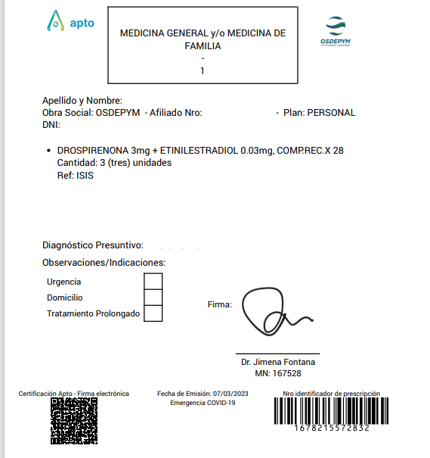

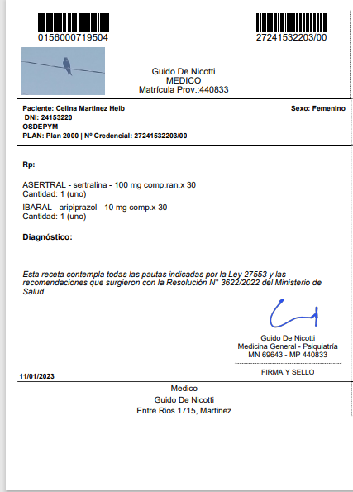

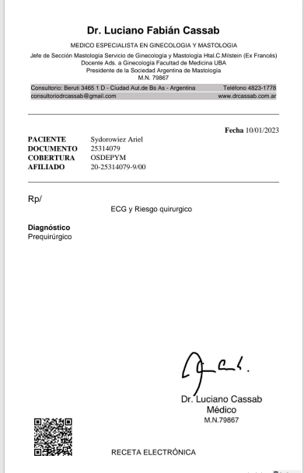

**NOTA: en caso de ser un recetario electronico y no estar dentro de la resolucion 98/2023, deben venir con firma y sello del medico de puño y letra, no digitaL**

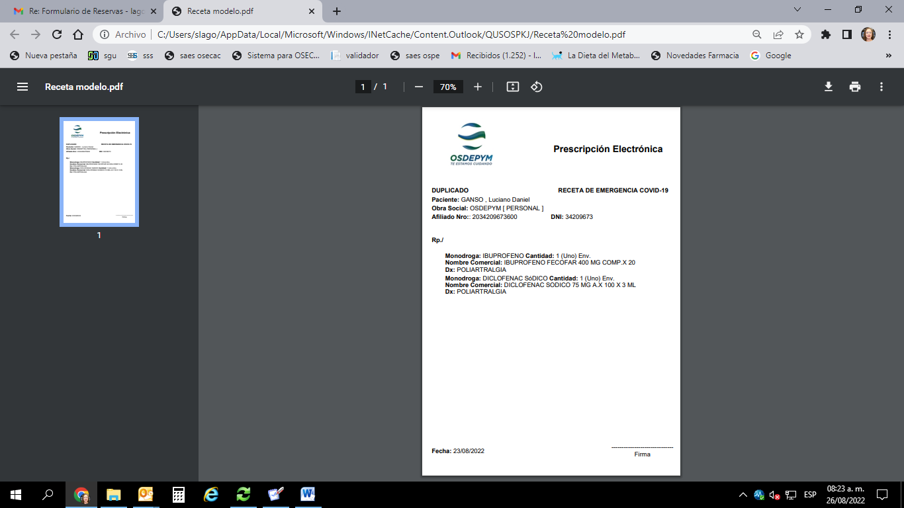

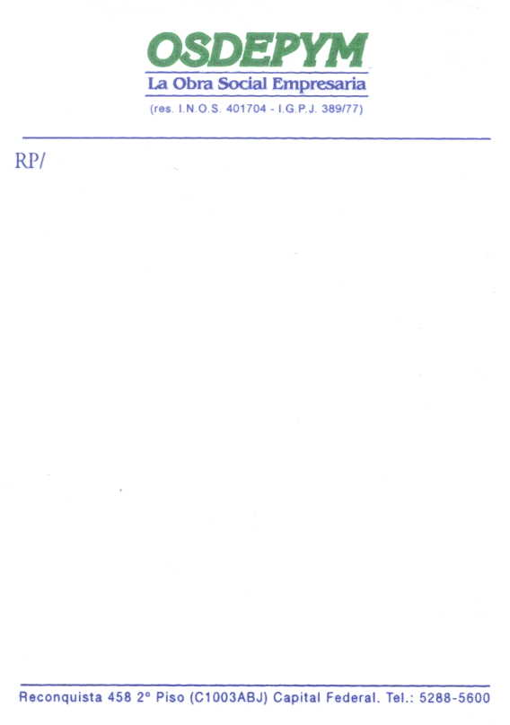



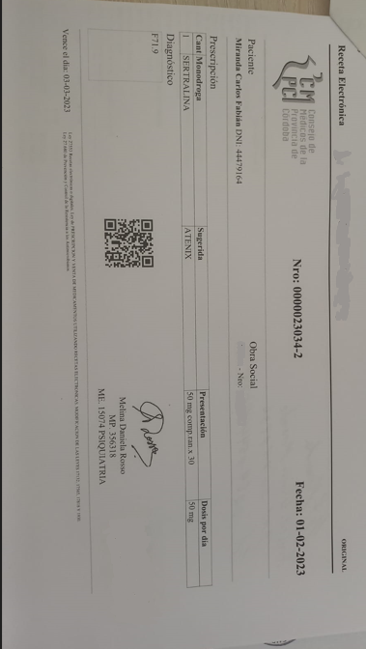

**MODELO DE RESUMEN Y CARÁTULA:**

**MODELO DE RESUMEN:**

|  |  |  |  |  |  |  |  |  |
| --- | --- | --- | --- | --- | --- | --- | --- | --- |
|  |  |  |  | Descripción: Nuevo logo |  |  |  |  |
|  |  |  |  |  |  |  |  |  |
|  |  |  |  |  |  |  |  |  |
|  |  |  |  |  |  |  |  |  |
|  |  |  |  |  |  |  |  |  |
|  | **RESUMEN DE FACTURACION** | | | | | | |  |
|  |  |  |  |  |  |  |  |  |
|  | **PERIODO:...................** | | | | | | |  |
|  |  |  |  |  |  |  |  |  |
|  | **COD. FARMACIA:..............................................** | | | | | | |  |
|  |  |  |  |  |  |  |  |  |
|  | **NOMBRE DE LA FARMACIA:............................** | | | | | | |  |
|  |  |  |  |  |  |  |  |  |
|  | **C.U.I.T.:..............................................................** | | | | | | |  |
|  |  |  |  |  |  |  |  |  |
|  | **TIPO DE DESCUENTO:.................................................** | | | | | | |  |
|  |  |  |  |  |  |  |  |  |
|  | **Orden** | **Fecha** | **Validación** | **Nª de receta** | **Beneficiario** | **Importe bruto** | **Importe a cargo O. S.** |  |
|  |  |  |  |  |  |  |  |  |
|  |  |  |  |  |  |  |  |  |
|  |  |  |  |  |  |  |  |  |
|  |  |  |  |  |  |  |  |  |
|  |  |  |  |  |  |  |  |  |
|  |  |  |  |  |  |  |  |  |
|  |  |  |  |  |  |  |  |  |
|  |  |  |  |  |  |  |  |  |
|  |  |  |  |  |  |  |  |  |
|  |  |  |  |  |  |  |  |  |
|  |  |  |  |  |  |  |  |  |
|  |  |  |  |  |  |  |  |  |
|  |  |  |  |  |  |  |  |  |
|  |  |  |  |  |  |  |  |  |
|  |  |  |  |  |  |  |  |  |
|  | **TOTALES** | | |  |  |  |  |  |
|  |  |  |  | **BONIFICACION** | |  |  |  |
|  |  |  |  |  |  |  |  |  |
|  |  |  |  | **NETO A COBRAR** | |  |  |  |
|  |  |  |  |  |  |  |  |  |
|  | **...........................................** | | |  |  |  |  |  |
|  | **Sello y Firma Farmacia** | | |  |  |  |  |  |
|  |  |  |  |  |  |  |  |  |

**MODELO DE CARÁTULA**

|  |  |  |  |  |  |  |  |  |  |  |  |
| --- | --- | --- | --- | --- | --- | --- | --- | --- | --- | --- | --- |
|  |  |  |  |  |  |  |  |  |  |  |  |
|  | Descripción: Nuevo logo | |  |  |  |  |  | **PERIODO** | | |  |
|  |  | **CARATULA DE RECETAS** | | |  | **202........** | | |  |
|  |  |  |  |  |  |  | | |  |
|  |  |  |  |  |  |  |  |  |  |  |  |
|  |  |  |  |  |  |  |  | **DIA** | **MES** | **AÑO** |  |
|  | **Nombre Farmacia** | | | | | **CUIT** |  |  |  |  |  |
|  |  | | | | |  |  |  |  |  |  |
|  |  |  |  |  |  |  |  | **REFACTURACIONES** | | |  |
|  |  |  |  |  |  |  |  | **(marcar con X)** | | |  |
|  | **Nombre Farmacéutico** | | | | | **COD. FCIA** |  | **REFACTURACION** | |  |  |
|  |  | | | | |  |  |  |  |  |  |
|  |  |  |  |  |  |  |  | **PLAN** | | |  |
|  |  |  |  |  |  |  |  |  | | |  |
|  | **Provincia** | | **Localidad** | | | **Cód. Postal** |  | **AMBULATORIO** | |  |  |
|  |  | |  | | |  |  |  | | |  |
|  |  |  |  |  |  |  |  |  |  |  |  |
|  |  |  |  |  |  |  |  |  |  |  |  |
|  | **TOTALES** | | | | | |  |  | | |  |
|  | **Bruto Total** | | **A Cargo O. S.** | **A Cargo O. S. Bonificado** | | **Cant. de Recetas** |  |  | | |  |
|  |  | |  |  | |  |  |  | |  |  |
|  |  |  | |  |  |
|  |  |  |  |  |  |  |  |  | |  |  |
|  |  |  |  |  |  |  |  |  | |  |  |
|  |  |  |  |  |  |  |  |  | |  |  |
|  |  |  |  |  |  |  |  |  | |  |  |
|  |  |  |  |  |  |  |  |  | |  |  |
|  |  | **Firma y Sello de la Farmacia** | | | |  |  |  |  |  |  |
|  |  |  |  |  |  |  |  |  | **GMS: Consultores** |  |  |